**Sequence Diagram**

1. **Sequence đăng ký**

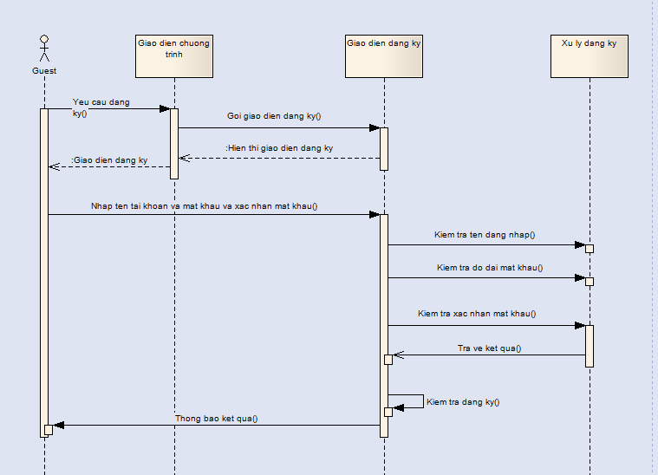

**Đặc tả hành vi đăng ký**

1. Guest được chọn chức năng đăng ký trên giao diện chương trình.
2. Hệ thống sẽ gửi yêu cầu và giao diên đăng ký sẽ hiện ra.
3. Guest nhập tên đăng nhập và mật khẩu và xác nhận mật khẩu.
4. Hệ thống sẽ kiểm tra tên đăng nhập đã tồn tại hay chưa.
5. Nếu chưa tồn tại thì sẽ kiểm tra độ dài mật khẩu.
6. Nếu độ dài mật khẩu hợp lệ thì sẽ kiểm tra xác nhận mật khẩu.
7. Nếu xác nhận mật khẩu giống mật khẩu thì sẽ thông báo đăng ký thành công.
8. Nếu sai bất kì trường hợp nào sẽ xuất thông báo lỗi trường hợp đó.
9. **Sequence đăng nhập**

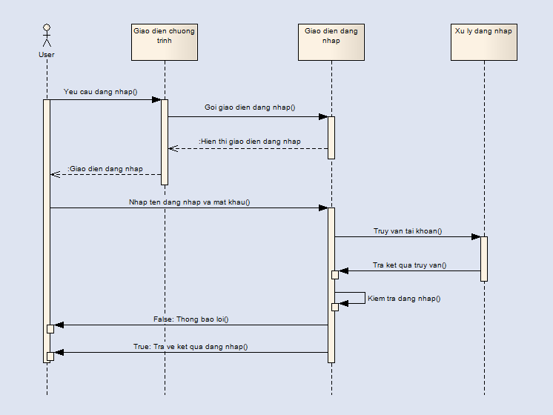

**Đặc tả hành vi đăng nhập**

1. User chọn chức năng đăng nhập trên giao diện chương trình.
2. Hệ thống sẽ gửi yêu cầu và giao diện đăng nhập sẽ hiển thị ra.
3. User nhập tên đăng nhập và mật khẩu.
4. Hệ thống sẽ truy vấn đến dữ liệu tài khoản.
5. Nếu đúng trả về kết quả đăng nhập.
6. Nếu sai thông báo lỗi và yêu cầu đăng nhập lại.
7. **Sequence thống kê**

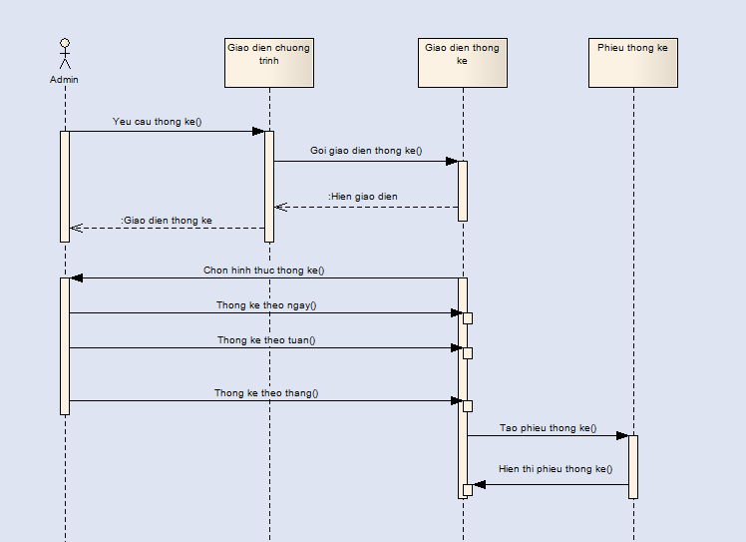

**Đặc tả hành vi thống kê**

1. Admin sẽ chọn chức năng thống kê trêm giao diện chương trình.
2. Hệ thống sẽ gửi yêu cầu , giao diện thống kê sẽ hiện ra và yêu cầu chọn hình thức thống kê.
3. Admin sẽ chọn hình thức thống kê( thông kê theo ngày, tuần, tháng).
4. Hệ thống sẽ truy vấn đến dự liệu và tạo phiếu thống kê.
5. Kết quả sẽ hiện thị trên giao diện thống kê.
6. **Sequence tìm kiếm sản phẩm**

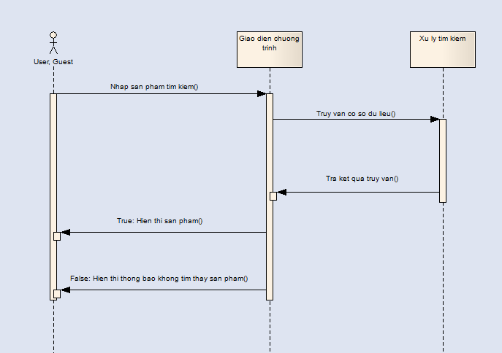

**Đặc tả hành vi tìm kiếm sản phẩm**

1. User hoặc guest nhập tên sản phẩm cần tìm kiếm.
2. Hệ thống sẽ truy vấn vào cơ sở dữ liệu.
3. Nếu tìm thấy sản phẩm thì sẽ hiện thị các sản phẩm cần tìm kiếm trong dữ liệu.
4. Nếu không tìm thấy thì sẽ hiện thông báo không tìm thấy sản phẩm.
5. **Sequence nhắn tin**

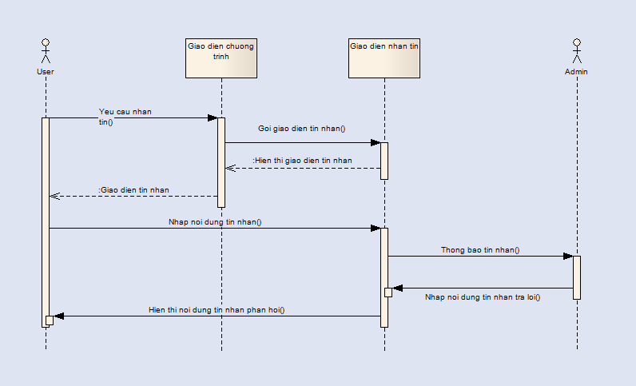

**Đặc tả hành vi nhắn tin**

1. User chọn chức năng nhắn tin.
2. Hệ thống sẽ gửi yêu cầu và giao diện tin nhắn sẽ hiện thị ra.
3. User nhập nội dung tin nhắn và gửi.
4. Admin nhận thông báo tin nhắn và phản hồi tin nhắn.
5. User nhận thông báo và xem nội dung tin nhắn phản hồi từ admin.
6. **Sequence quản lý bài đăng**

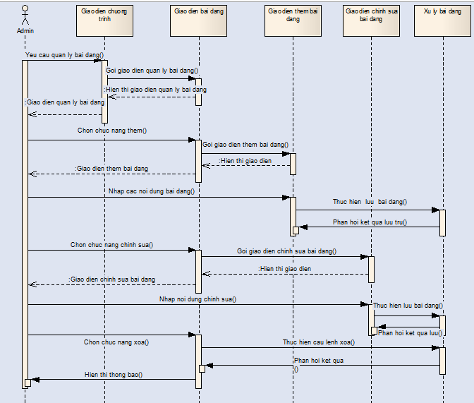

**Đặc tả hành vi quản lý bài đăng**

1. Admin chọn chức năng quản lý bài đăng.
2. Hệ thống sẽ gửi yêu cầu và giao diện quản lý bài đăng sẽ hiển thị.
3. Nếu chọn chức năng thêm bài đăng thì sẽ hiển thị giao diện thêm bài đăng.
4. Nhập nội dung cần thêm bài đăng và xác nhận lưu trữ.
5. Hệ thống sẽ kiểm tra xem nếu nội dung hợp lệ thì bài đăng sẽ lưu và hiện thị trên giao diện chương trình , nếu nội dung không hợp lệ thì sẽ xuất hiện thông báo lỗi.
6. Nếu chọn chức năng chỉnh sửa bài đăng thì sẽ hiện thị giao diện chỉnh sửa bài đăng.
7. Thay đổi các nội dung cần chỉnh sửa và xác nhận lưu trữ.
8. Hệ thống sẽ kiểm tra xem nếu nội dung hợp lệ thì bài đăng sẽ lưu và hiện thị trên giao diện chương trình , nếu nội dung không hợp lệ thì sẽ xuất hiện thông báo lỗi.
9. Nếu chọn chức năng xóa thì hệ thống sẽ thực hiện yêu cầu xóa và xuất hiện thông báo.
10. **Sequence quản lý đơn hàng**

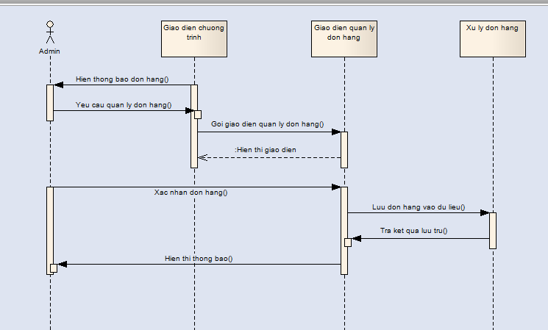

**Đặc tả hành vi quản lý đơn hàng**

1. Khi có người đặt hàng, admin sẽ nhận thông báo đơn hàng.
2. Admin chọn chức năng quản lý đơn hàng.
3. Hệ thống sẽ gởi yêu cầu và hiện thị giao diện quản lý đơn hàng.
4. Admin chọn xác nhận đơn hàng.
5. Hệ thống sẽ lưu trữ thông tin đơn hàng vào dữ liệu và xuất hiện thông báo.